МИНИСТЕРСТВО ЦИФРОВОГО РАЗВИТИЯ, СВЯЗИ И МАССОВЫХ КОММУНИКАЦИЙ РОССИЙСКОЙ ФЕДЕРАЦИИ
ФЕДЕРАЛЬНОЕ ГОСУДАРСТВЕННОЕ БЮДЖЕТНОЕ ОБРАЗОВАТЕЛЬНОЕ УЧРЕЖДЕНИЕ ВЫСШЕГО ОБРАЗОВАНИЯ "САНКТ-ПЕТЕРБУРГСКИЙ
ГОСУДАРСТВЕННЫЙ УНИВЕРСИТЕТ ТЕЛЕКОММУНИКАЦИЙ ИМ. ПРОФ. М. А. БОНЧ-БРУЕВИЧА"

Факультет инфокоммуникационных сетей и систем
Кафедра программной инженерии и вычислительной техники

ЛАБОРАТОРНАЯ РАБОТА №2
по дисциплине «Операционные сети и системы»
тема: «Диспетчер задач в Windows на PowerShell»

Выполнили:
студенты 3 курса
ИКПИ-33

Коньков М. Д.
Семенихин А. Р.

Принял:
Дагаев А.В.

Санкт-Петербург
2023
- Описание использованных команд

1.1 echo
Используется для вывода текста или переменных на экран или в файл. Позволяет передать заданные аргументы и вывести их на стандартный вывод. Может быть использована для отображения текстовых сообщений, создания скриптов или отладки программ.
Может использоваться с параметрами off или on, если требуется отключить функцию эхо команды.
Пример использования: echo "Hello"
1.2 Get-Process
Используется для получения информации о запущенных на компьютере процессах. Она выводит список процессов, включая их идентификаторы, имена, а также другую информацию, такую как занимаемая ими память или процент использования процессора.
Позволяет использовать различные параметры для фильтрации и сортировки результатов, например, можно указать имя конкретного процесса, который нужно найти. Например: Get-Process -name "notepad"
Пример использования: Get-Process
1.3 findstr
Позволяет осуществлять поиск строк (или регулярных выражений) в файле или выводе другой команды.
Параметры:
- /b Соответствует шаблону текста, если оно находится в начале строки.
- /e Соответствует шаблону текста, если он находится в конце строки.
- /l Обрабатывает строки поиска буквально.
- /r Обрабатывает строки поиска в виде регулярных выражений. Этот параметр принимается по умолчанию.
- /s Выполняет поиск текущего каталога и всех подкаталогов.
- /i Игнорирует регистр символов при поиске строки.
- /x Печатает строки, соответствующие точно.
- /v Печатает только строки, не содержащие совпадения.
- /N Выводит номер строки каждой строки, которая соответствует.
- /m Выводит только имя файла, если файл содержит совпадение.
- /o Выводит смещение символов перед каждой соответствующей строкой.
- /p Пропускает файлы с непечатаемыми символами.
- /off[line] Не пропускает файлы с автономным набором атрибутов.
- /F:<file> Возвращает список файлов из указанного файла.
- /C:<string> Использует указанный текст в качестве строки поиска литерала.
- /Г:<file> Возвращает строки поиска из указанного файла.
- /D:<dirlist> Выполняет поиск указанного списка каталогов. Каждый каталог должен быть разделен точкой с запятой (например dir1;dir2;dir3, ;).
- /a:<colorattribute> Задает атрибуты цвета с двумя шестнадцатеричными цифрами. Введите color /? дополнительные сведения.
- <strings> Указывает текст для поиска в имени файла. Обязательно.
- [\<drive>:][<path>]<filename>[...] Указывает расположение и файлы для поиска. Требуется по крайней мере одно имя файла.
- /? Отображает справку в командной строке.

Пример использования: findstr hello there text.txt

1.4 Select-Object

Выбирает указанные свойства объекта или набора объектов. Он также может выбирать уникальные объекты, указанное число объектов или объекты в указанной позиции в массиве.
Пример использования: findstr hello there text.txt

1.5 Taskkill
Завершает одну или несколько задач или процессов. Процессы можно завершить по идентификатору процесса или имени образа. Команду списка задач можно использовать для определения идентификатора процесса (PID) для завершения процесса.
Основные параметры:
- /PID: завершение по идентификатору (PID);
- /IM: завершение по названию (можно использовать знак подстановки *);
- /T: завершение всех дочерних процессов;
- /F: принудительное завершение процесса;
Пример использования: taskkill /PID 8468 /F

1.6 wmic
Предоставляет доступ к функциям WMI (Windows Management Instrumentation) для управления и получения информации о системе через консоль PowerShell. WMI является инфраструктурой управления и мониторинга, предоставляемой операционной системой Windows, и позволяет получить информацию о различных аспектах системы, таких как процессы, службы, диски, сетевые настройки и т. д.
Наиболее используемые параметры:
- --`Path`: позволяет указать объект WMI, с которым нужно работать.
- -- `Get`: используется для получения свойств указанного объекта WMI.
- -- `Where`: позволяет фильтровать объекты WMI на основе определенных условий.
- -- `Set`: используется для изменения значения свойства указанного объекта WMI.
- -- `Create`: используется для создания нового объекта WMI.
- -- `Delete`: используется для удаления указанного объекта WMI.
- -- `Call`: используется для вызова метода WMI.
Пример использования: wmic process where "name='notepad'"
1.7 Get-WmiObject
Получает экземпляры классов инструментария управления Windows (WMI) или сведения о доступных классах.
Наиболее часто используемые параметры:
- - -Class: Параметр -Class позволяет указать имя класса WMI, для которого нужно получить объекты.
- - -Filter: Параметр -Filter позволяет фильтровать объекты WMI на основе определенных условий.
- - -Namespace: Параметр -Namespace позволяет указать пространство имен WMI, в котором нужно выполнять запрос. По умолчанию используется пространство имен по умолчанию "root\CIMv2".
- - -Credential: Параметр -Credential позволяет указать учетные данные, если требуется аутентификация для доступа к информации WMI.
- - -Property: Параметр -Property позволяет указать конкретные свойства, которые нужно получить.
Пример использования: Get-WmiObject -Class Win32_Process (получить процессы на локальном компьютере)
- Описание работы программы

Для того, чтобы воспользоваться диспетчером задач, необходимо открыть терминал, перейти в каталог с файлом «tskmgr.ps1» и написать команду следующего формата:
./tskmgr.sh [опции] [доп_параметры]
Для пользователя доступны следующие опции:
- -all: вывод всех процессов
- -s processname: поиск процессов по имени
- -h: помощь. Выводит все доступные ключи для работы с диспетчером задач.
- -p pid pri: изменить приоритет NICE процесса
- -lib processname: просмотр библиотек, используемых процессом
- -u pid: вывести пользователя, запустившего процесс
- -k pid: остановка процесса
Выбор функционала реализован с помощью использования специальных переменных, принимающих значения параметров, заданных пользователем в командной строке. Значение, идущее первым после "./tskmgr.sh", проверяется с помощью конструкции switch (case), которая определяет, какой фрагмент кода будет выполнен далее. Рассмотрим каждый выбор подробнее.
Если значение специальной переменной $args[0] равно "-all", то сработает команда "Get-Process;", которая отобразит в консоли таблицу процессов с различными характеристиками.
Если пользователь использует ключ "-s", то с помощью утилит Get-Process, findstr и select будет произведён поиск процесса с именем, переданным в переменную $args[1]. Прежде всего будет проверено, есть ли результаты по данному поисковому запросу. Если да, то выведется таблица процессов, в именах которых есть совпадения. Если нет, то пользователь получит сообщение: "Ничего не найдено!".
Опция "-h", используя команду echo, объяснит пользователю, какие функции предусмотрены в диспетчере и как их использовать.
Остановка процесса по ключу "-k" происходит с использованием только одной команды "Taskkill" совместно с идентификатором процесса, который вводится пользователем в качестве второго аргумента.
При значении $args[0] равном "-p" происходит проверка того, что заданное значение приоритета находится в диапазоне от -0 до 5, а также осуществляется ветвление алгоритма. Для изменения приоритета используется утилита wmic.
Если пользователь выберет "-lib", то будет использована команда Get-Process совместно с параметром -Module.
Значение $args[0], равное -u, выведет в консоль пользователя, запустившего процесс с заданным идентификатором. Это реализовано с помощью команды Get-WmiObject.

- Результаты работы программы
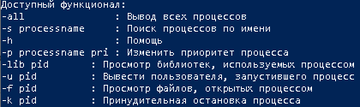
./tskmgr.ps1 -h
./tskmgr.ps1 -all
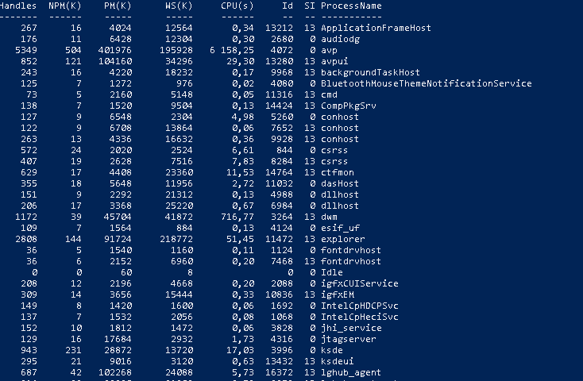
./tskmgr.ps1 -s notepad
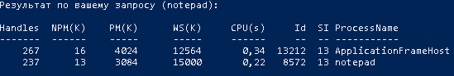
./tskmgr.ps1 -lib notepad
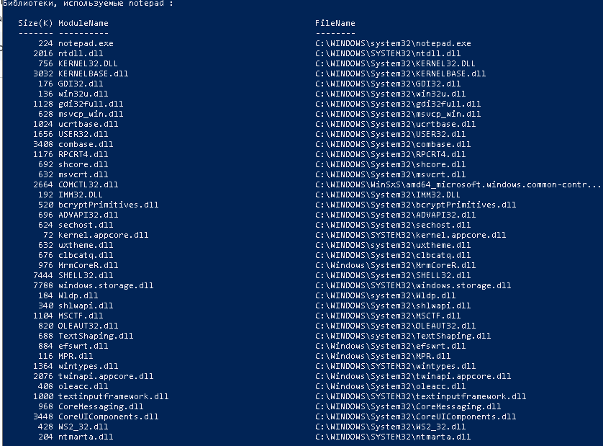

- Вывод
В ходе лабораторной работы мы:
- Научились создавать диспетчер задач Windows с помощью утилит, предоставляемых операционной системой.
- Мы изучили стандартную командную оболочку PowerShell, познакомились с синтаксисом и особенностями ветвления алгоритма с помощью неё, в частности, в своей работе использовали условные конструкции if-else, case.
- Кроме того, мы узнали об особенностях работы процессов в Windows. Научились менять приоритеты.

- Код программы

Switch ($args[0])
{
-all {
Get-Process;
Break

}
-s { # поиск по заданному слову
$param=$args[1]

echo "Результат по вашему запросу ($param):"
$ln = (Get-Process | findstr "$param").Length

if ( $ln -gt 0 )
{
Get-Process | select -first 1
Get-Process | findstr "$param"
}
else
{
echo "Ничего не найдено!"
}
Break
}
-h { # справка
echo "Доступный функционал:"
echo "-all : Вывод всех процессов"
echo "-s processname : Поиск процессов по имени"
echo "-h : Помощь"
echo "-p processname pri : Изменить приоритет процесса"
echo "-lib pid : Просмотр библиотек, используемых процессом"
echo "-u pid : Вывести пользователя, запустившего процесс"
echo "-f pid : Просмотр файлов, открытых процессом"
echo "-k pid : Принудительная остановка процесса"
Break
}
"-k" { # остановка процесса по PID
$processid=$args[1]
Taskkill /PID $processid /F
Break
}
"-p" { # назначение приоритета по processname
$processname=$args[1]

if ( $args[2] -le -1 -or $args[2] -ge 6 )
{
echo "Значение приоритета должно находиться в границах от 0 до 5!"
exit
}

Switch ($args[2])
{
5 { # realtime
$priority = 256
echo "Установлен приоритет: realtime"
Break
}
4 { # hight
$priority = 128
echo "Установлен приоритет: hight"
Break
}
3 { # abovenormal
$priority = 32768
echo "Установлен приоритет: abovenormal"
Break
}
2 { # normal
$priority = 32
echo "Установлен приоритет: normal"
Break
}
1 { # belownormal
$priority = 16384
echo "Установлен приоритет: belownormal"
Break
}
0 { # low
$priority = 64
echo "Установлен приоритет: low"
Break
}
}

# установить приоритет
wmic process where "name='$processname'" call setpriority "$priority" | select -last 0

# вывод приоритета по имени
wmic process where "name='$processname'" get Priority

Break
}
"-lib" { # вывод библиотек по processname
$processname=$args[1]
echo "Библиотеки, используемые $processname :"
Get-Process -name $processname -Module
Break
}
"-u" { # вывод имени пользователя по processname
$processname=$args[1]
echo "Пользователь, запустивший $processname :"
Get-WmiObject win32_process|?{$_.name -eq "$processname"}|%{$_.getowner().user}
Break
}
}

